Dataset 1
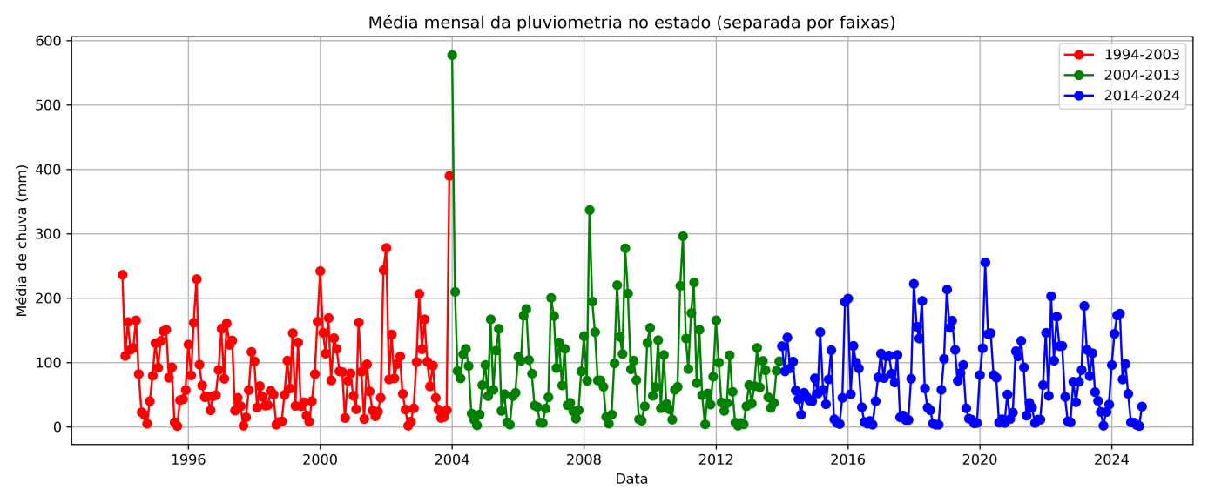
A figura X representa a média mensal de chuvas no período de 1994 a 2024, este período foi dividido em 3 faixas de anos de cerca de 10 anos cada, em vermelho de 1994 a 2003, em verde 2004 a 2013 e em azul de 2014 a 2024, com objetivo de visualizar possíveis mudanças no regime pluviométrico, é possível observar que a quantidade de meses que ultrapassa a média de 200 mm é superior na faixa vermelha com a quantidade de 7 meses, ao olharmos para a faixa de 2004-2013 podemos notar um volume bem superior de chuva em janeiro de 2004 já seguindo a tendência de dezembro de 2003, entretanto esse volume incomum ocorre apenas nesse mês e no restante da faixa verde a média apresenta a maioria dos valores abaixo de 200 mm mensais, já no período de 2014-2024 nota-se uma diminuição drástica e os valores dificilmente ultrapassam 200 mm por mês.

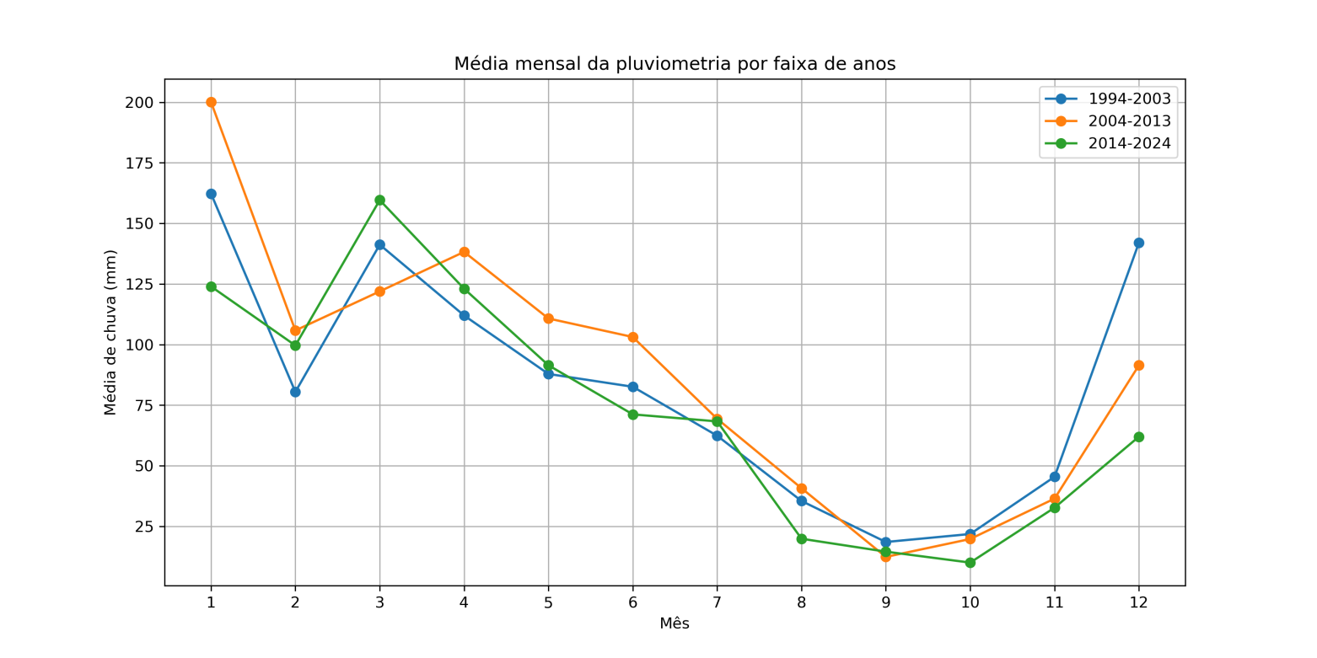
A figura Y apresenta um gráfico de linha contendo a média agrupada para cada mês pela faixa de ano, ao analisarmos o gráfico podemos notar uma leve alteração no período de chuvas, por exemplo, na faixa azul o maior volume de chuva se concentrava no mês de janeiro e dezembro, na faixa seguinte (2004-2013) já nota-se um aumento de chuva no mês de janeiro e fevereiro e menor média no mês de dezembro e na ultima faixa o maior volume ocorre em março é há um menor volume na maioria dos meses se comparado aos anos anteriores.

Entretanto, essa analise apesar de válida é ainda superficial precisando de mais métodos para uma analise mais detalhada para tal os valores serão aplicados ao Teste não paramétrico de Mann-kendal e o estimador de inclinação de Sen , após aplicar os dados nas 3 variações do teste foram obtidos esse resultados, retratados na figura a Z abaixo
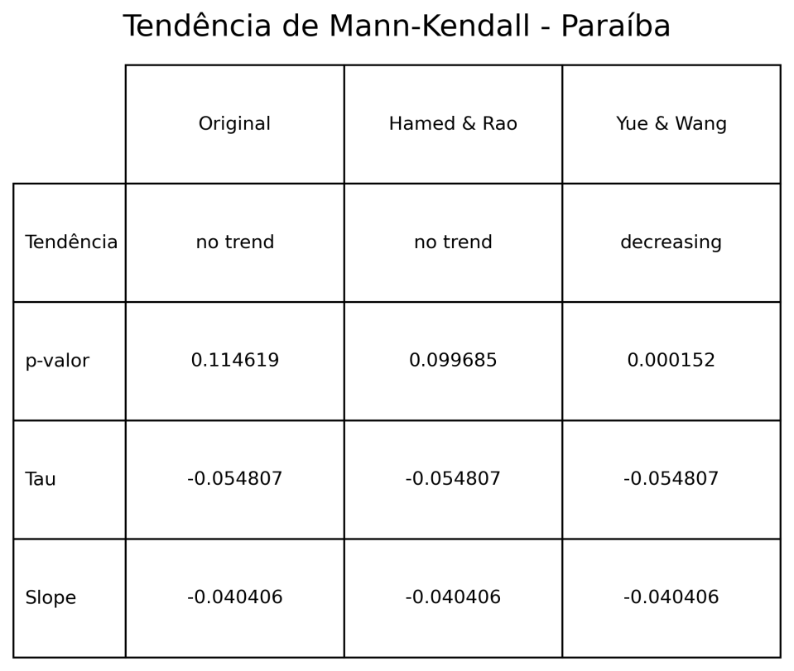
Como dados de pluviometria tem naturalmente correlação o teste Original e a variação de Hamed & Rao não detectam nenhuma tendência, mas ao aplicar a variação do teste desenvolvida por Yue & Wang que remove a correlação dos dados antes de aplicar o teste, é detectada uma tendência de diminuição na média de chuva ao longo do período, note que a forma de calcular o Sen Slope não muda e é igual para todos, e ela indica uma diminuição de 0,04 mm em média a cada mês, que ao total dos 372 meses analisados dá uma diminuição de cerca de 15 mm.

Diante disto é importante considerar que o regime e volume de chuvas não é uniforme em todo o estado, então a média de chuva deve ser analisada para cada região pluviométrica do estado. Com base na definição da AESA, o estado se divide nas seguintes regiões: Agreste, Alto Sertão, Brejo, Cariri, Curimataú, Litoral e Sertão.

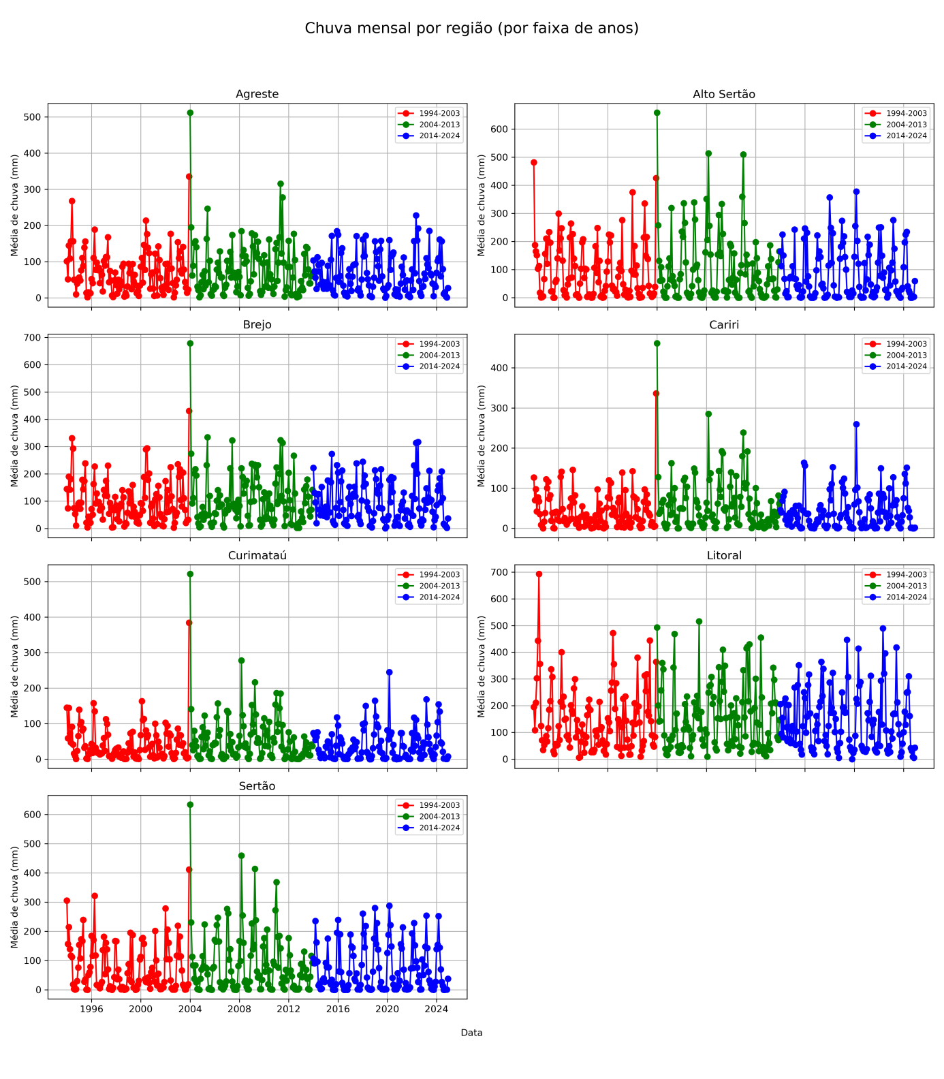
A figura XY apresenta a média mensal de chuvas para cada região pluviométrica do estado entre Jan/1994 e Dez/2024 novamente divido em 3 faixas de tempo representadas na cor vermelho, azul e verde. Há de se notar novamente uma menor média de chuva entre os anos de 2014 e 2024, em todas as regiões exceto no Litoral.

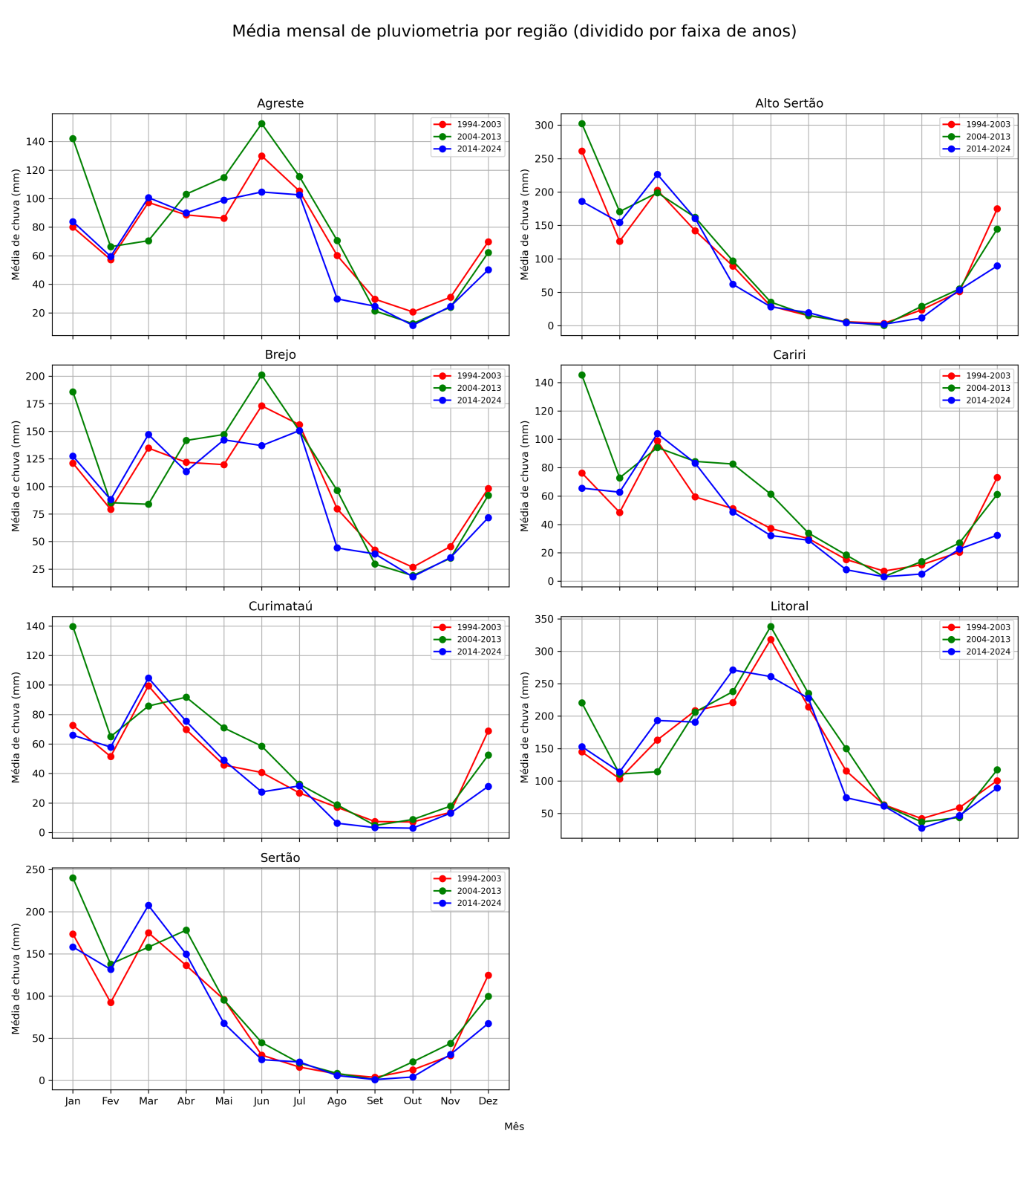
A figura XZ deixa isso mais claro de visualizar ao agrupar cada mês pela faixa dos anos, exceto na região litoral a faixa azul apresenta valores mais baixos na maioria dos meses em comparações com as faixas vermelha e verde.
Ao aplicar novamente o teste de Mann-kendall e suas variantes juntamente com o inclinador de Sen, os 2 métodos confirmam a tendência de queda, a figura ZZ apresenta o resultado dos testes.

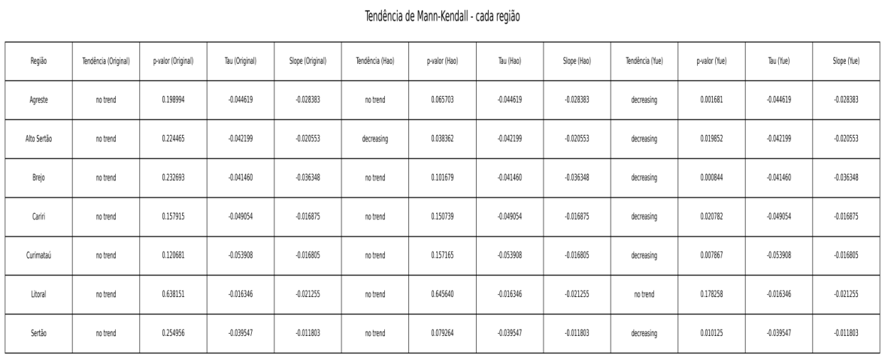
Novamente como os dados de chuva tem forte correlação apenas a variante de Yue & Wang detecta a tendência significativa, e como visualizado nos gráficos anteriores a tendência é de diminuição em todas as regiões exceto a região litoral,é importante tomar nota que apesar de o teste não detectar tendência significativa para essa região, o Estimador de Sen apresenta valores negativos, também é importante notar que o Estimador de Sen difere em cada região indicando que o volume em mm de diminuição é diferente para cada região.
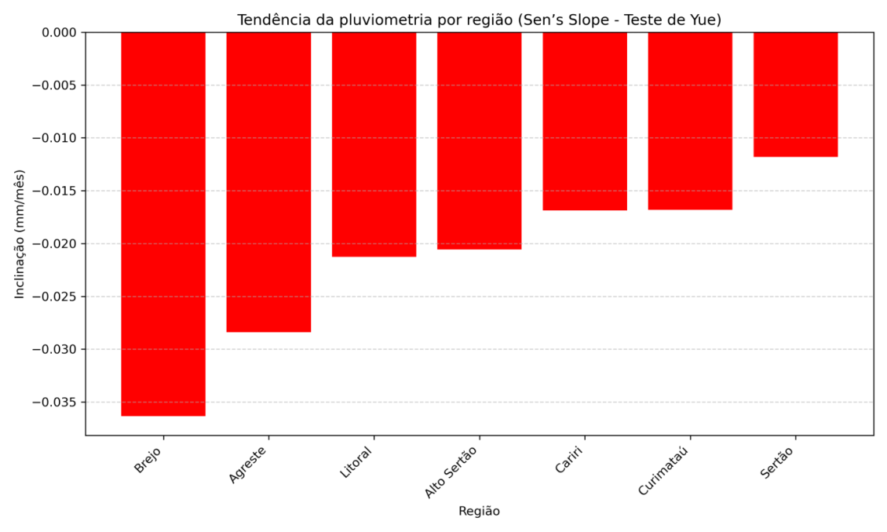
A figura WW apresenta a inclinação para cada região, e apesar de não significativa a inclinação do Litoral é maior que 4 outras regiões, isso se dá porque o volume de chuva na região é historicamente maior , e uma diminuição, ainda que maior que a do Sertão é menos impactante para a região.

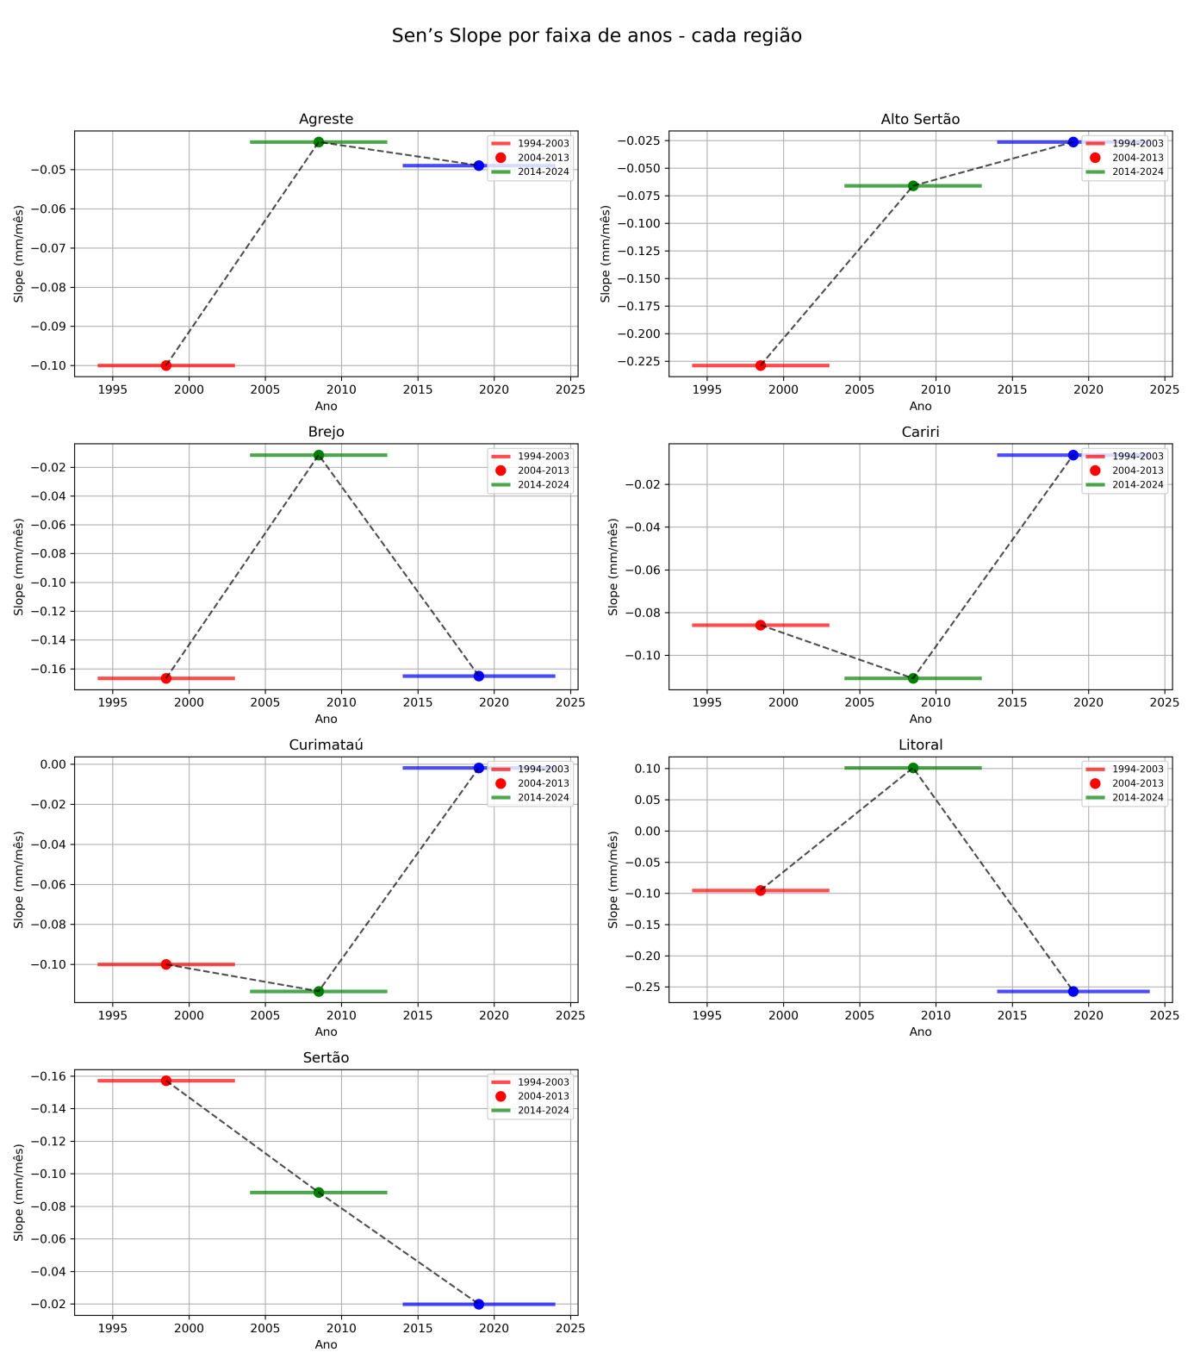
A figura TT apresenta como a inclinação foi sendo modificada a cada faixa de tempo, enquanto alguns apresentam tendência linearmente negativa como a região do Sertão, onde a diminuição foi diminuindo, a região do alto sertão apresenta um cenário oposto onde a diminuição, ainda que timidamente, aumentou durante a faixa de tempo.

